Поверхностные плазмон-поляритоны на границе диэлектрика и неоднородного нанокомпозита
Евсеев Дмитрий Александрович
Ульяновский государственный университет,
Инженерно-физический факультет высоких технологий, Ульяновск, Россия
E–mail: Comrade-dmitriy@mail.ru
В последнее время внимание исследователей привлекают металло-диэлектрические нанокомпозитные среды (НКС), состоящие из диэлектрической матрицы с равномерно распределёнными по ее объёму металлическими наночастицами. Свойства таких сред включают в себя как свойства объемного материала, так и свойства наночастиц. При этом эффективные материальные параметры НКС могут значительно отличаться от соответствующих характеристик матрицы композита и включений. При этом действительная часть эффективной ДП нанокомпозитов может изменяться в широких пределах – от достаточно больших положительных до отрицательных значений. Необычные оптические характеристики НКС формируются благодаря плазмонному резонансу металлических наночастиц. При этом резонанс НКС лежит в видимой области частот. Потенциально имеются широкие возможности для управления оптическими свойствами резонансной структуры, а значит и новые области практического применения.
В работе была рассмотрена граница раздела, выше которой располагается нанокомпозит с неоднородным распределением сферических серебряных частиц, а ниже пустая матрица. В качестве матрицы было выбрано стекло. ДП серебра описывалась моделью Друде:
. (1)
Эффективная ДП НКС описывалась моделью Максвелла-Гарнетта:

. (2)
Решение граничной задачи приводит к следующему дисперсионному соотношению для константы распространения поверхностного ПП:
(3)
где - функция Бесселя. Для численного анализа были использованы следующие материальные параметры сред: ,, , , (кривые 1-5).

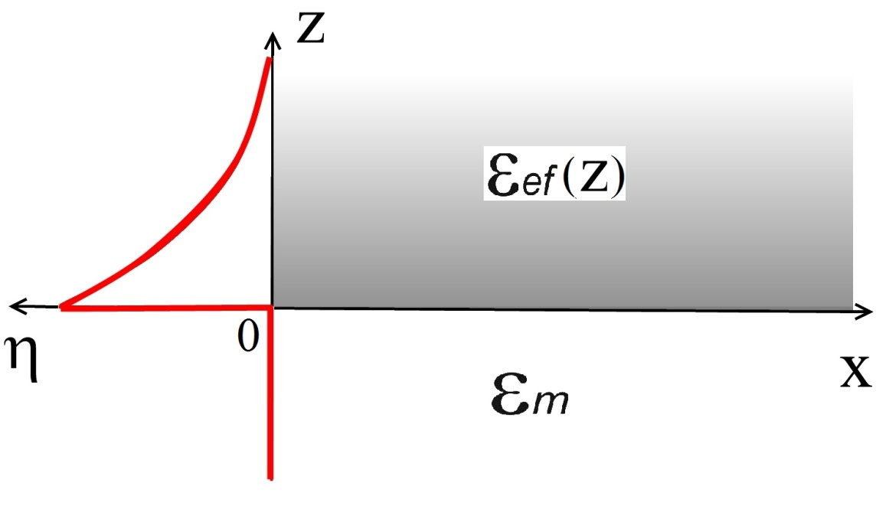
Рис. 1. Распределение объемной доли наночастиц в структуре.

При больших величина ведет себя аналогично случаю равномерно распределения наночастиц, а при малых характеристика сначала спрямляется, а следом меняет перегиб на противоположный. Это связано с соотношением глубины проникновения поля и глубины, на которой объемная доля частиц спадает в раз. Поглощение при уменьшении спадает вследствие уменьшения доли серебра в структуре.
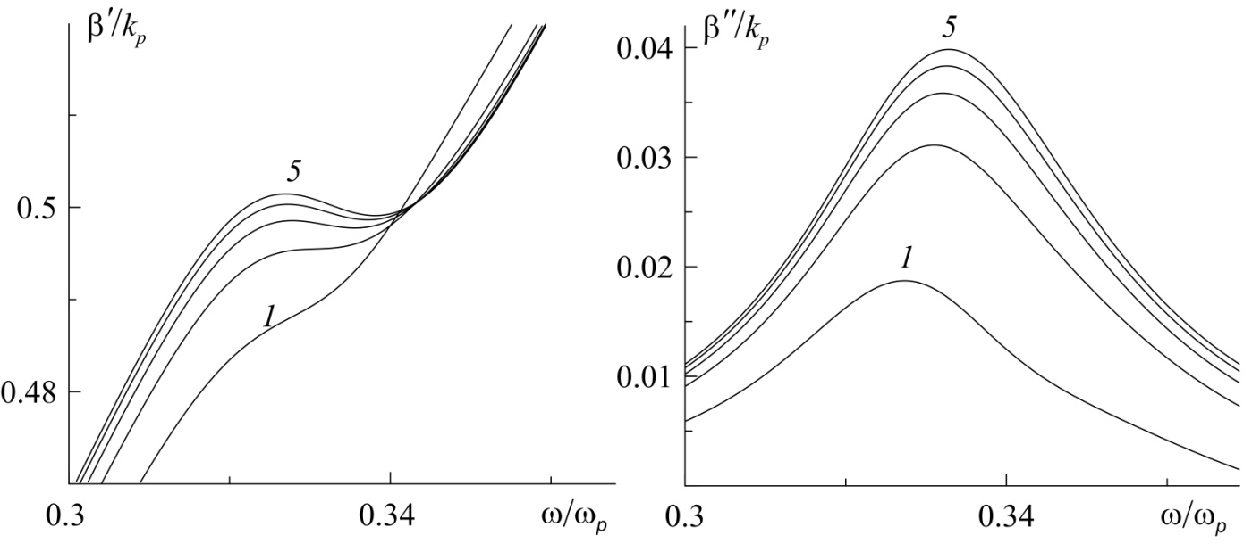
Рис. 2. Частотная зависимость действительной и мнимой части КР.
В работе исследуются особенности распространения поверхностных ПП в данной структуре, глубина их залегания, фазовая и групповая скорости, а так же энергетические потоки в каждой из сред.

